**Versuchszirkel**

**-**

**Welche Rolle spielt die eingeschlossene Luft?**

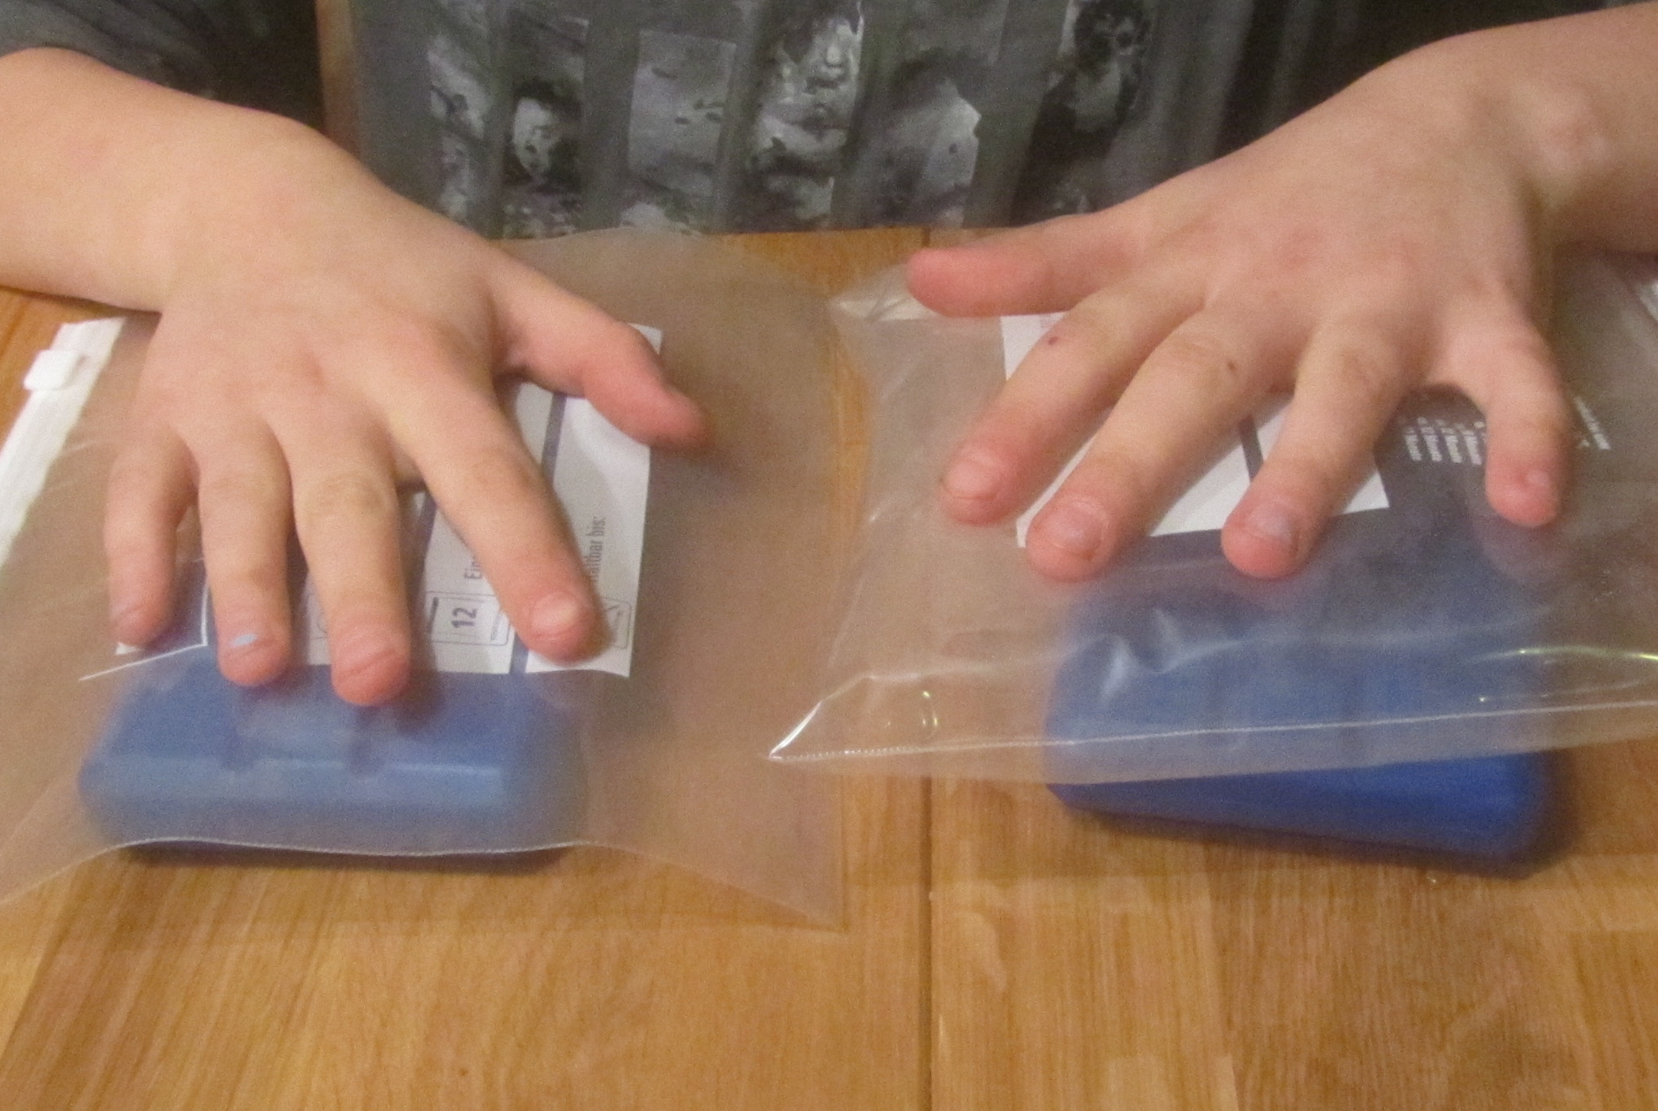

**Unsere Vermutung**:

**1. Versuch**

**Das brauche ich:**

**Zeichnung**

**So führe ich den Versuch durch:**

**Das habe ich beobachtet / gefühlt:**

**So erkläre ich mir das:**

**2. Versuch**

**Das brauche ich:**

**Zeichnung**

**So führe ich den Versuch durch:**

**Das habe ich beobachtet / gefühlt:**

**So erkläre ich mir das:**

**3. Versuch**

**Das brauche ich:**

**Zeichnung**

**So führe ich den Versuch durch:**

**Das habe ich beobachtet / gefühlt:**

**So erkläre ich mir das:**

**4. Versuch**

**Das brauche ich:**

**Zeichnung**

**So führe ich den Versuch durch:**

**Das habe ich beobachtet / gefühlt:**

**So erkläre ich mir das:**